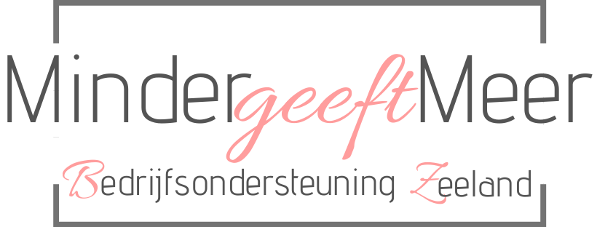
Minder geeft Meer, gevestigd aan Kromwegesingel 85, 4388 HL Oost-Souburg,
is verantwoordelijk voor de verwerking van persoonsgegevens zoals weergegeven in deze privacyverklaring.
Contactgegevens:
www.mindergeeftmeer.nl
Kromwegesingel 85
4388 HL Oost-Souburg
06-41821231
Hanneke Boot is de Functionaris Gegevensbescherming van Minder geeft Meer. Zij is te bereiken via contact@mindergeeftmeer.nl
Persoonsgegevens die wij verwerken:
Minder geeft Meer verwerkt je persoonsgegevens doordat je gebruik maakt van onze diensten en/of omdat je deze gegevens zelf aan ons verstrekt.
Hieronder vind je een overzicht van de persoonsgegevens die wij verwerken:
– Voor- en achternaam
– Geslacht
– Geboortedatum
– Adresgegevens
– Telefoonnummer
– E-mailadres
Bijzondere en/of gevoelige persoonsgegevens die wij verwerken:
Minder geeft Meer verwerkt de volgende bijzondere en/of gevoelige persoonsgegevens van jou:
– gezondheid
– burgerservicenummer (BSN)
Met welk doel en op basis van welke grondslag wij persoonsgegevens verwerken:
Minder geeft Meer verwerkt jouw persoonsgegevens voor de volgende doelen:
– Je te kunnen bellen of e-mailen indien dit nodig is om onze dienstverlening uit te kunnen voeren.
– Je te informeren over wijzigingen van onze diensten en producten.
– Minder geeft Meer verwerkt ook persoonsgegevens als wij hier wettelijk toe verplicht zijn, zoals gegevens die wij nodig hebben voor onze belastingaangifte.
Geautomatiseerde besluitvorming:
Minder geeft Meer neemt niet op basis van geautomatiseerde verwerkingen besluiten over zaken die (aanzienlijke) gevolgen kunnen hebben voor personen. Het gaat hier om besluiten die worden genomen door computerprogramma’s of -systemen, zonder dat daar een mens (bijvoorbeeld een medewerker van Minder geeft Meer) tussen zit.
Hoe lang we persoonsgegevens bewaren:
Minder geeft Meer bewaart je persoonsgegevens niet langer dan strikt nodig is om de doelen te realiseren waarvoor je gegevens worden verzameld.
Delen van persoonsgegevens met derden:
Minder geeft Meer verkoopt jouw gegevens niet aan derden en zal deze uitsluitend verstrekken indien dit nodig is voor de uitvoering van onze overeenkomst met jou of om te voldoen aan een wettelijke verplichting. Met bedrijven die jouw gegevens verwerken in onze opdracht, sluiten wij een bewerkersovereenkomst om te zorgen voor eenzelfde niveau van beveiliging en vertrouwelijkheid van jouw gegevens. Minder geeft Meer blijft verantwoordelijk voor deze verwerkingen.
Cookies, of vergelijkbare technieken, die wij gebruiken:
Minder geeft Meer gebruikt alleen technische en functionele cookies. En analytische cookies die geen inbreuk maken op je privacy. Een cookie is een klein tekstbestand dat bij het eerste bezoek aan deze website wordt opgeslagen op jouw computer, tablet of smartphone. De cookies die wij gebruiken zijn noodzakelijk voor de technische werking van de website en jouw gebruiksgemak. Ze zorgen ervoor dat de website naar behoren werkt en onthouden bijvoorbeeld jouw voorkeursinstellingen. Ook kunnen wij hiermee onze website optimaliseren. Je kunt je afmelden voor cookies door je internetbrowser zo in te stellen dat deze geen cookies meer opslaat. Daarnaast kun je ook alle informatie die eerder is opgeslagen via de instellingen van je browser verwijderen.
Gegevens inzien, aanpassen of verwijderen:
Je hebt het recht om je persoonsgegevens in te zien, te corrigeren of te verwijderen. Daarnaast heb je het recht om je eventuele toestemming voor de gegevensverwerking in te trekken of bezwaar te maken tegen de verwerking van jouw persoonsgegevens door Minder geeft Meer en heb je het recht op gegevensoverdraagbaarheid. Dat betekent dat je bij ons een verzoek kan indienen om de persoonsgegevens die wij van jou beschikken in een computerbestand naar jou of een ander, door jou genoemde organisatie, te sturen.
Je kunt een verzoek tot inzage, correctie, verwijdering, gegevensoverdraging van je persoonsgegevens of verzoek tot intrekking van je toestemming of bezwaar op de verwerking van jouw persoonsgegevens sturen naar contact@mindergeeftmeer.nl.
Om er zeker van te zijn dat het verzoek tot inzage door jou is gedaan, vragen wij jou een kopie van je identiteitsbewijs met het verzoek mee te sturen. Maak in deze kopie je pasfoto, MRZ (machine readable zone, de strook met nummers onderaan het paspoort), paspoortnummer en Burgerservicenummer (BSN) zwart. Dit ter bescherming van je privacy. We reageren zo snel mogelijk, maar binnen vier weken, op jouw verzoek .
Minder geeft Meer wil je er tevens op wijzen dat je de mogelijkheid hebt om een klacht in te dienen bij de nationale toezichthouder, de Autoriteit Persoonsgegevens. Dat kan via de volgende link: https://autoriteitpersoonsgegevens.nl/nl/zelf-doen/gebruik-uw-privacyrechten/klacht-melden-bij-de-ap
Hoe wij persoonsgegevens beveiligen:
Minder geeft Meer neemt de bescherming van jouw gegevens serieus en neemt passende maatregelen om misbruik, verlies, onbevoegde toegang, ongewenste openbaarmaking en ongeoorloofde wijziging tegen te gaan. Als jij het idee hebt dat jouw gegevens toch niet goed beveiligd zijn of er aanwijzingen zijn van misbruik, neem dan contact op met ons via contact@mindergeeftmeer.nl

